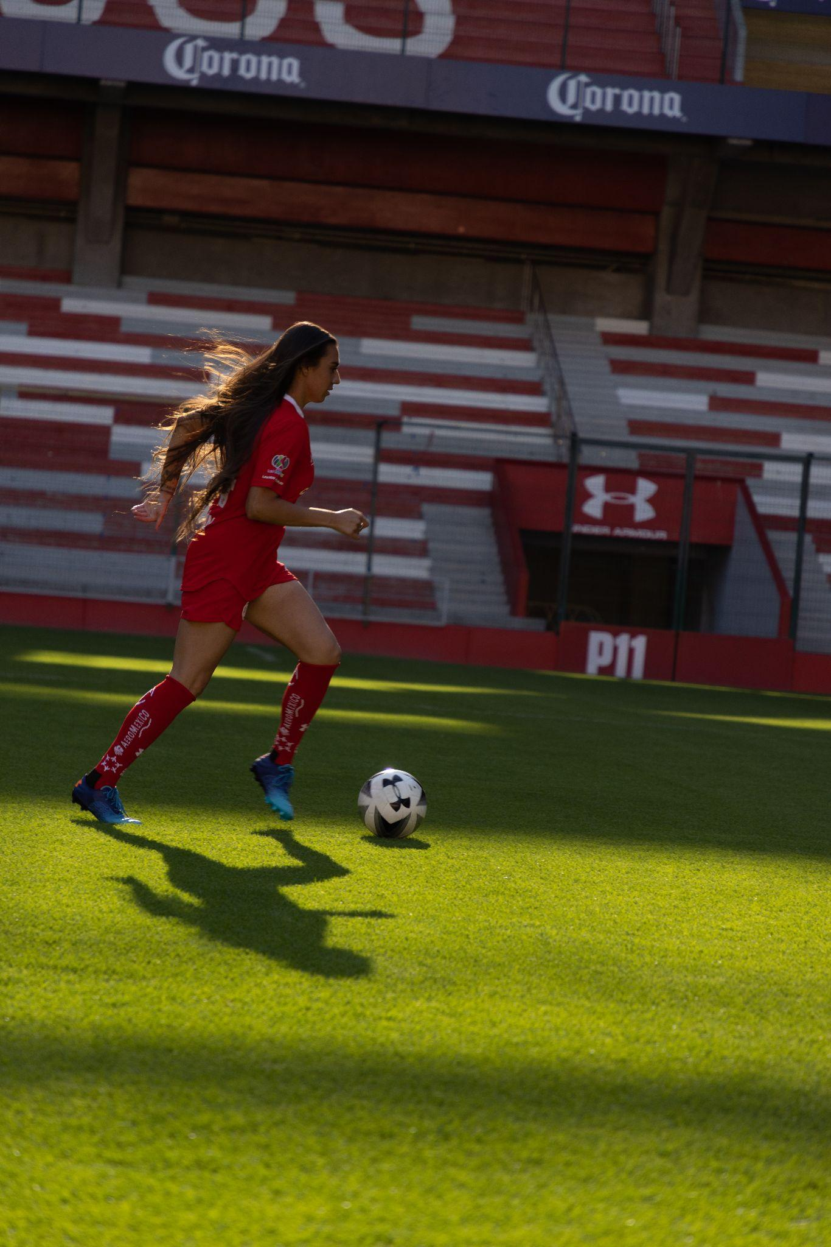

**Under Armour apoya y empodera al futbol femenil mexicano**

* ***Con este movimiento, Under Armour tiene como objetivo enaltecer la importancia del futbol femenil en México y el camino que las deportistas deben recorrer para ser reconocidas.***
* ***La goleadora del Toluca, Destinney Durón, nos comparte cómo ha llegado a ser una jugadora profesional y su lucha por el empoderamiento de las futbolistas.***

**Ciudad de México a 24 de mayo del 2023.** A tan solo unos meses de comenzar a vivir la Copa Mundial FIFA 2023 femenil, Under Armour busca visibilizar el rol de las mujeres en este deporte. La marca reconoce a estas atletas empoderadas que demuestran su disciplina, pasión y constancia dentro de las canchas más emblemáticas del país.

La marca conoce la brecha de género que existe en el futbol, y sobre todo la diferencia de oportunidades para equipos varoniles y femeniles, tanto en salarios como en espacios publicitarios y de juego; pese a estas adversidades, las futbolistas mexicanas demuestran cada día que son referentes del “deporte más bello del mundo” y dignas de las mejores jugadas dentro de la cancha.

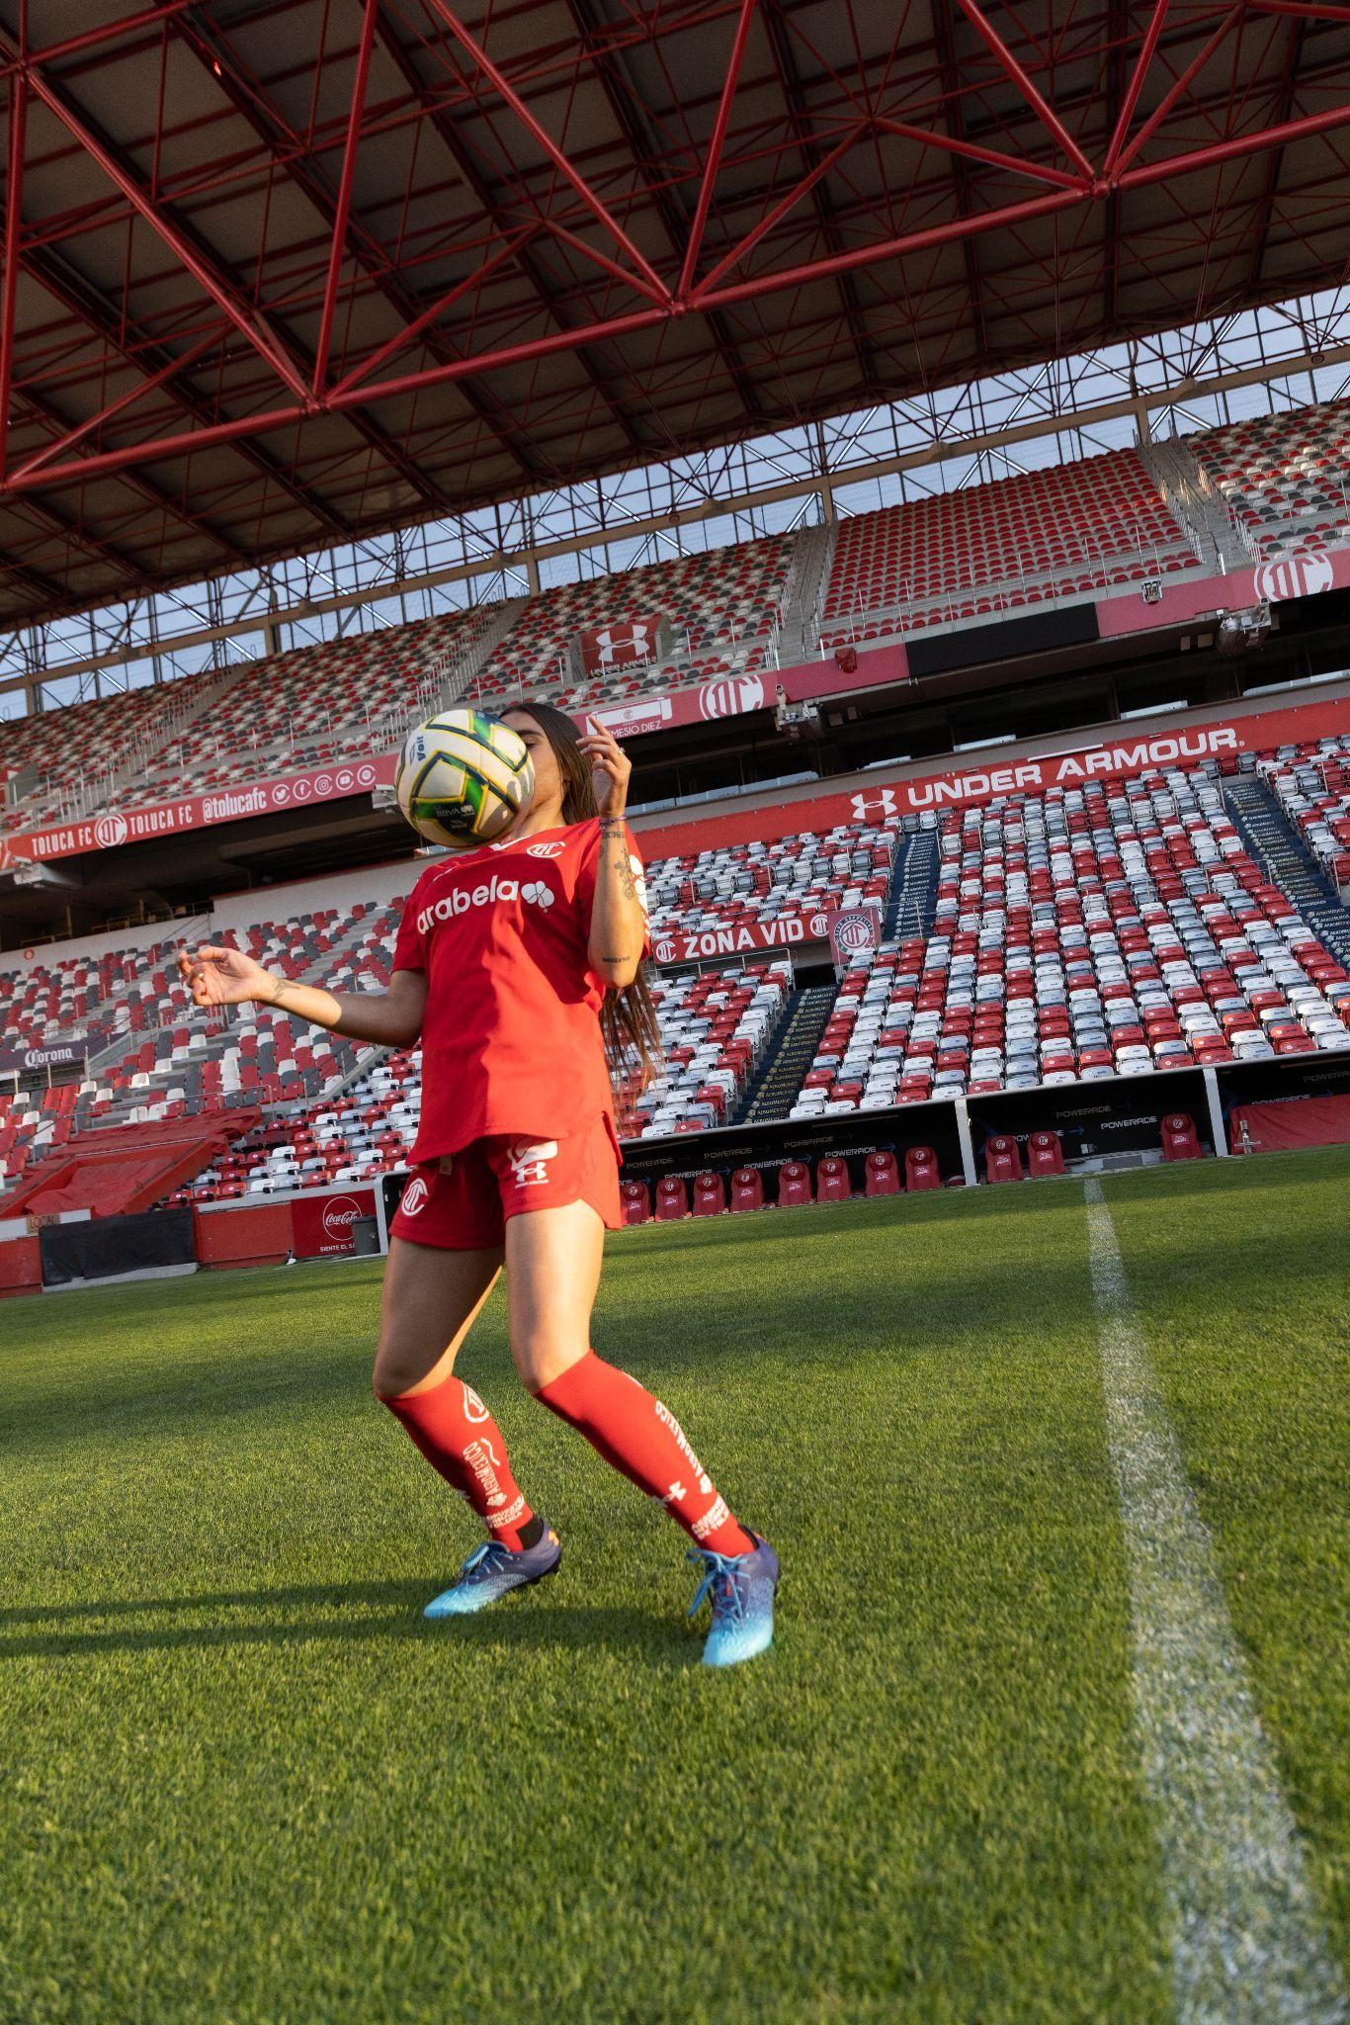

Este 2023, como impulsor de un movimiento a favor del futbol jugado por mujeres, Under Armour se une con el Club Femenil Toluca para presentar “How to become a Pro”, una cápsula protagonizada por la goleadora del equipo, Destinney Durón, una atleta de 27 años que comparte los significados que el futbol y ser mujer tienen para ella.

En su palabras, "no hay límites y uno puede lograr todo lo que quiera”, siempre y cuando exista determinación y el ánimo de la libertad que da el futbol.

La marca celebra esta motivación que brindan aquellas mujeres que aman lo que hacen y su valor de atreverse a cumplir sus objetivos, así como su filosofía de vida que enfrenta todos los obstáculos para llevar el nombre de las mujeres cada vez más alto.

Este video es la primera entrega de tres que contarán más historias sobre el talento y la gallardía que viven las jugadoras del Deportivo Toluca Futbol Club. Under Armour, marca que acompaña a las mejores personalidades del deporte, cuenta estas historias sabiendo que cada mujer en la cancha representa una victoria a favor de la igualdad, la equidad y la justicia en el deporte.

**Sobre Under Armour, Inc.:**

Under Armour (NYSE: UA), con oficinas centrales en Baltimore, Maryland es líder inventor, comercializador y distribuidor de calzado, ropa y equipamiento de alto desempeño. Diseñada para hacer a todos los atletas mejores, los innovadores productos de la marca son vendidos en todo el mundo a atletas de todos los niveles. La plataforma Under Armour Connected FitnessTM alberga a la comunidad más grande de atletas y salud digital. Para más información, por favor visite el sitio web de la compañía: [www.uabiz.com](http://www.uabiz.com/)

**Contacto para medios:**

[Sharon Cano](mailto:sharon.cano@qprw.co)

PR Executive

[sharon.cano@qprw.co](mailto:sharon.cano@qprw.co)

[Mafer Galicia Aguilar](mailto:mariafernanda.galicia@qprw.co)

PR Assistant

[mariafernanda.galicia@qprw.co](mailto:mariafernanda.galicia@qprw.co)